Z A P I S N I K
14. sjednice Vijeća Mjesnog odbora Volovčica
održane dana 08. lipnja 2022. godine (srijeda) s početkom u 18:00 sati u prostorijama mjesne samouprave Mjesnog odbora Volovčica, Zagreb, Kriška ulica 20.
NAZOČNI ČLANOVI VIJEĆA: Sanja Baković, Ivan Držanić, Dunja Dunda, Stipo Grgić, Iva Jelačić, Marko Maričić, Ivan Mlinarević
NENAZOČNI ČLANOVI VIJEĆA: --
GOST: --
PREDSJEDAVA: Iva Jelačić, predsjednica Vijeća
ZAPISNIK VODI: Iva Jelačić, predsjednica Vijeća
Predsjednica konstatira da je nazočno 7 od 7 članova/ica Vijeća, što znači da Vijeće može pravovaljano odlučivati te otvara 14. sjednicu Vijeća Mjesnog odbora.
Vijeće jednoglasno verificira tekst Zapisnika 13. sjednice Vijeća održane dana 11. svibnja 2022. godine.
Na prijedlog predsjednice, Vijeće jednoglasno utvrđuje dopunjeni
D N E V N I R E D
  - Korištenje prostora mjesne samouprave Volovčica
  - Ozelenjivanje zelenih površina na području MO Volovčica – sadnja stabala,
  - Aktualna komunalna problematika,
  - Razno: izvješća, pitanja i prijedlozi

Ad 1) Korištenje prostora mjesne samouprave Volovčica
Temeljem provedene rasprave o zahtjevu Matice umirovljenik Peščenica Žitnjak Podružnica Volovčica i Podružnica Donje Svetice te Likovne sekcije Matice umirovljenika Peščenica Žitnjak za odobrenje povremenog korištenja prednjeg ureda s pripadajućim ormarima, Vijeće jednoglasno negativno ocjenjuje podneseni zahtjev te donosi
Z a k lj u č a k
kojim odobrava Matici umirovljenika Peščenica Podružnica Volovčica i Podružnica Donje Svetice te Likovnoj sekciji Matice umirovljenika Peščenica Žitnjak korištenje ormara i elemenata u prostoru čajne kuhinje za pohranu radnih materijala koji su im potrebni za provođenje aktivnosti u prostoru MO Volovčica.

Obrazloženje
S obzirom:
- da podnositelji zahtjeva Matica umirovljenika Peščenica Žitnjak, njezine Podružnica Volovčica i Podružnica Donje Svetice te Likovna sekcija Matice umirovljenika Peščenica Žitnjak već imaju odobrene termine za povremeno korištenje dvorane od 72m² u prostoru MO Volovčica u svrhu provođenja svojih aktivnosti, sastanaka s članovima i druženja (Matica umirovljenika Peščenica Žitnjak petkom od 15.00 do 17.00 sati; Matica umirovljenika Peščenica Žitnjak Podružnica Volovčica ponedjeljkom od 14.00 do 17.00 sati, srijedom i petkom od 10.00 do 12.00 sati i 2. i 3. subotu u mjesecu od 10.00 do 22.00 sata; Likovna sekcija ponedjeljkom od 9.00 do 12.00 sati i Matica umirovljenika Podružnica Donje Svetice 1. i 4. subotu u mjesecu u terminu od 10.00 do 22.00 sata – ukupno 84 sata termina mjesečno),
- da se na povremeno korištenje drugim zainteresiranim građanima, udrugama i političkim strankama odobrava samo dvorana od 72m² u prostoru MO Volovčica uz pristup čajnoj kuhinji i sanitarijama,
- da je stav vijećnika da je predmetni prednji ured (koji je nekada bio ured predsjednika Mjesnog odbora) predviđen za korištenje i potrebe Vijeća MO Volovčica i Vijeća MO Donje Svetice,
- da je stav vijećnika da, ukoliko se predmetni, prednji ured bude u budućnosti davao na povremeno korištenje drugim korisnicima prostora MO Volovčica, tada taj uredski prostor treba biti dostupan svim korisnicima u vremenski ograničenim terminima i u jednakom opsegu,
- te da je poželjno, sukladno mogućnostima odnosno dostupnom namještaju, svim korisnicima prostora omogućiti skladišni prostor u kojima će moći pohraniti svoja sredstva rada,
Vijeće donosi zaključak kako je navedeno u dispozitivu.
Temeljem provedene rasprave i prijedloga 13. sjednice VMO Volovčica od 11.05.2022. godine, Vijeće jednoglasno donosi
Z a k lj u č a k
o odobravanju korištenja dvorane od 72m² u prostoru MO Volovčica MO SDP Peščenica-Žitnjak, Ogranku „Donje Svetice“ 1. i 3. utorka u mjesecu u terminu od 20:00 sati do 22:00 sata od 08.06.2022. godine do 31.12.2022. godine.
Temeljem provedene rasprave i prijedloga 13. sjednice VMO Volovčica od 11.05.2022. godine, Vijeće jednoglasno donosi
Z a k lj u č a k
o odobravanju korištenja dvorane od 72m² u prostoru MO Volovčica MO SDP Peščenica-Žitnjak, Ogranku „Volovčica“ 2. i 4. utorka u mjesecu u terminu od 20:00 sati do 22:00 sata od 08.06.2022. godine do 31.12.2022. godine.

Temeljem provedene rasprave Vijeće jednoglasno donosi
Z a k lj u č a k
- kojim utvrđuje pravilima korištenja prostora Mjesnog odbora Volovčica:
- korisnici dvorane od 72m² u prostoru MO Volovčica dužni su koristiti vremenske termine koji su im odobreni i provoditi aktivnosti za koje je prostor odobren,
- ukoliko korisnici dvorane od 72m² u prostoru MO Volovčica nisu u mogućnosti koristiti dio dodijeljenih termina ili termin u cijelosti, dužni su o tome na vrijeme obavijestiti Vijeće MO Volovčica kako bi se privremeno ili trajno oslobođeni termini mogli ustupiti drugim korisnicima,
- koordinator prostora iz Područnog odsjeka Peščenica-Žitnjak zadužen je za dodjelu ključeva korisniku prostora MO Volovčica ukoliko za time postoji potreba, a o čemu se vodi evidencija preuzimanja/povrata ključa ovjerena potpisom korisnika da je preuzeo/vratio ključ,
- korisniku nije dopušteno da bez odobrenja koordinatora prostora iz Područnog odsjeka Peščenica-Žitnjak umnožava ključ,
- o svakom umnoženom ključu koordinator prostora iz Područnog odsjeka Peščenica-Žitnjak vodi evidenciju,
- korisnici dvorane od 72m² u prostoru MO Volovčica nakon provedene aktivnosti dužni su prostor vratiti u prvobitno stanje – vratiti inventar prostora (stolove i stolice) na njegovo mjesto te osloboditi površine inventara od suvišnih stvari kako bi ih i drugi korisnici mogli upotrebljavati,
- korisnici dvorane od 72m² u prostoru MO Volovčica dužni su nakon provedene aktivnosti očistiti prostor – u tu svrhu korisnici prostora mole se da nose zamjensku obuću/zaštitne navlake za cipele u prostoru MO ili da pod prostora pometu i prema potrebi operu nakon korištenja te da provjetre prostor,
- ukoliko korisnik ima potrebu donošenja većih stvari u prostorije MO Volovčica za provođenje aktivnosti, za iste mora dobiti odobrenje koordinatora prostora iz Područnog odsjeka Peščenica-Žitnjak te o odobrenju mora biti obaviješten domar zadužen za prostor MO Volovčica,
- ukoliko je korisnik zadnji koji napušta prostorije Mjesnog odbora, dužan je provjeriti da su ugašena sva svjetla, ugašeno grijanje te zaključati prostor MO Volovčica.
- kojim se uvodi mjesečna evidencija korištenja prostora Mjesnog odbora Volovčica, a koja će sadržavati podatke o danu (datumu) i satu korištenja prostora, o nazivu korisnika prostora i potpis osobe predstavnika korisnika prostora,
Pravila korištenja prostora Mjesnog odbora Volovčica i mjesečna evidencija korištenja prostora Mjesnog odbora Volovčica bit će izvješene na vidljivom mjestu u prostoru MO te će svaki od korisnika prostora o istima biti izviješten putem elektroničke pošte.

Ad2) Ozelenjivanje zelenih površina na području MO Volovčica – sadnja stabala
Sukladno nalogu gradonačelnika vezanom uz Plan sadnje stabala na području Grada Zagreba za izglasavanje Zaključka o prijedlogu lokacija za sadnju stabala na području MO Volovčica, a temeljem provedene rasprave Vijeće jednoglasno donosi
Z a k lj u č a k
Ozelenjavanje javnih površina - sadnja stabala
Gradska četvrt: Peščenica-Žitnjak
MO Volovčica
Redni br. | Lokacija (adresa) | Lokacija (k.č. i k.o.) | Napomena
1 | šetnica od Kolarove ulica k.br. 13 do Racinove ulice | k.č. 2684/1 k.o. Peščenica (slika 1.) | predmetna šetnica proteže se od Ulice Grada Gospića do Racinove ulice nasuprot Školske sportske dvorane Peščenica, a uz predviđenu trasu budućeg produžetka Ulice Grada Gospića te bi njezino ozelenjivanje stvorilo zvučnu barijeru prema novoj prometnici
2 | Zapoljska ulica kod k.br. 40 i kod Prilaza sv. Josipa Radnika k.br. 11 | k.č. 2617/17 k.o. Peščenica  (slika 2.) | na travnatoj površini uz zgradu trafostanice
3 | javno parkiralište kod Trga Stjepana Konzula k.br. 1-5 | k.č. 2637/1 k.o. Peščenica (slika 3.) | parkiralište između Trga Stjepana Konzula i Ivanićgradske ulice trenutno je bez hlada; poželjno je da se posade stabla koja nemaju plod ili sok koji bi mogao oštetit privatnu imovinu građana
4 | uz ogradu dječjeg igrališta u Ulici Hermana Dalmatina | k.č. 2643 k.o. Peščenica (slika 4.) | uz ogradu prema prometnici i parkiralištu u Ulici Hermana Dalmatina
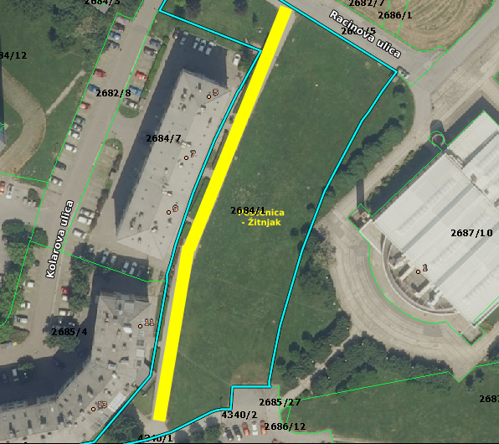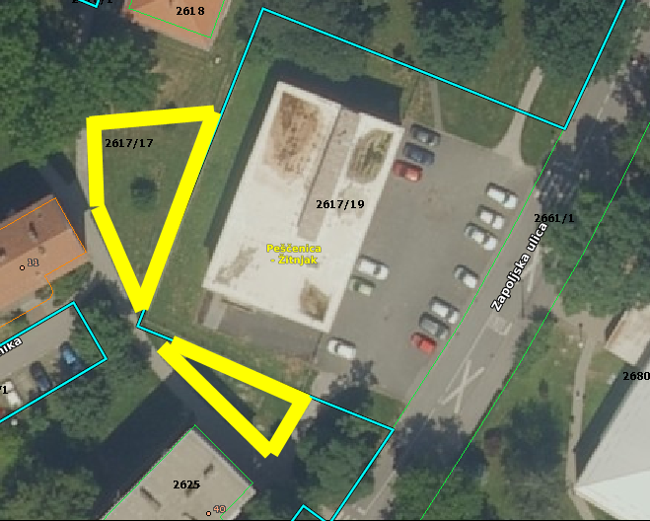
Slika 1. šetnica od Kolarove ulica k.br. 13 Slika 2. Zapoljska ulica kod k.br. 40 i kod
do Racinove ulice Prilaza sv. Josipa Radnika k.br. 11
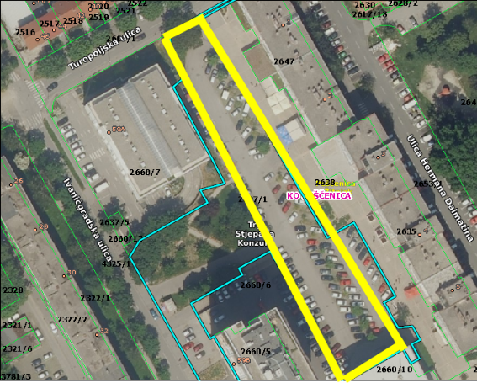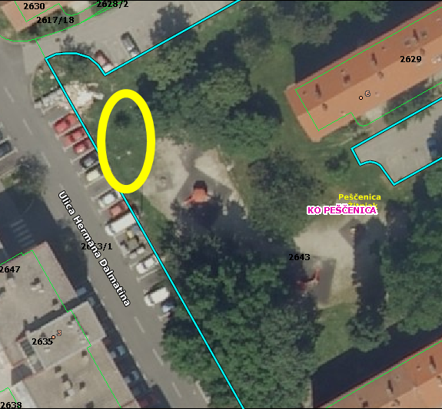
Slika 3. javno parkiralište kod Slika 4. dječje igralište u
Trga Stjepana Konzula k.br. 1-5 Ulici Hermana Dalmatina
Ad 3) Aktualna komunalna problematika
Temeljem provedene rasprave o aktualnoj komunalnoj problematici Vijeće jednoglasno donosi slijedeće zaključke:
Z a k lj u č a k 1.
o rješavanju komunalne problematike
Sukladno novoj Odluci o načinu pružanja javne usluge sakupljanja komunalnog otpada na području Grada Zagreba, kojom bi spremnici za otpad trebali prioritetno biti smješteni unutar stambene zgrade u smetlarniku ili na katastarskoj čestici zgrade, a samo iznimno na javnoj površini u tzv. boksu za spremnike, te temeljem uvida dobivenih sudjelovanjem vijećnika u procesu očevida postave spremnika za otpad na javnim površinama Mjesne samouprave Volovčica, Vijeće Mjesnog odbora Volovčica upućuje Zagrebačkom holdingu d.o.o. Podružnica Čistoća prijedloge i traženja kako slijedi:
- donošenje ujednačene i jedinstvene odluke o smještaju spremnika za otpad za sve ulaze u stambenoj zgradi na adresi Ulica Josipa Kosora od kućnog broja 1 do kućnog broja 23,
- ukoliko se utvrdi nemogućnost stavljanja u funkciju postojećih smetlarnika unutar zgrade odnosno nemogućnost prilagodbe postojećih prostora unutar zgrade za smetlarnik u stambenoj zgradi na adresi Ulica Josipa Kosora od kućnog broja 1 do kućnog broja 23, ponovno razmatranje prijedloga o postavljanju spremnika za otpad u ulice Josipa Kosora od kućnog broja 1 do kućnog broja 23 na mikrolokacije na zelenoj površini na sjevernom dijelu k.č. 2662/90 k.o. Peščenica (posjedovni list 3392, podaci o nositelju prava: Javno dobro putevi, Zapoljska ulica 1) sukladno zaključcima VMO Volovčica sa 3. sjednice održane dana 10.08.2021. i 7. sjednice održane dana 10.11.2021. godine,
- izbjegavanje svake devastacije uređenog drvoreda u kamenim žardinijerama uz nogostup na južnom dijelu k.č. 2662/90 k.o. Peščenica uz stambenu zgradu na adresi Ulica Josipa Kosora od kućnog broja 1 do kućnog broja 23.
Obrazloženje
S obzirom na cilj promjene u sustavu gospodarenja otpadom da se spremnici prvenstveno uklone s javnih površina ili, ukoliko ne postoji alternativa, da se zgradi dodjeli javna površina kako bi se na nju postavio boks u koji spremnici moraju biti smješteni, te s obzirom da se radi o stambenoj zgradi s tipskim ulazima u kojima su već pri izgradnji osigurani smetlarnici VMO Volovčica donijelo je zaključak kako je navedeno u dispozitivu.
Z a k lj u č a k 2.
o rješavanju komunalne problematike
Sukladno novoj Odluci o načinu pružanja javne usluge sakupljanja komunalnog otpada na području Grada Zagreba, kojom bi spremnici za otpad trebali prioritetno biti smješteni unutar stambene zgrade u smetlarniku ili na katastarskoj čestici zgrade, a samo iznimno na javnoj površini u tzv. boksu za spremnike, te temeljem uvida dobivenih sudjelovanjem vijećnika u procesu očevida postave spremnika za otpad na javnim površinama Mjesne samouprave Volovčica, Vijeće Mjesnog odbora Volovčica upućuje Zagrebačkom holdingu d.o.o. Podružnica Čistoća prijedlog i traženje
- za donošenje ujednačene i jedinstvene odluke o smještaju spremnika za otpad za sve ulaze u stambene zgrade s neparnim kućnim brojem u Ulici Frana Alfirevića (od kućnog broja 1 do kućnog broja 73) ili na katastarskoj čestici zgrade ili iznimno na javnoj površini u većim zajedničkim tzv. boksovima za spremnike za više ulaza.
Obrazloženje
S obzirom na cilj promjene u sustavu gospodarenja otpadom da se spremnici prvenstveno uklone s javnih površina ili, ukoliko ne postoji alternativa, da se za tipske i grupirane stambene zgrade rade veći zajednički tzv. boksovi kako bi se smanjio tzv. boksova na javnim površinama, s obzirom da se radi o ulici na čijoj su neparnoj strani izgrađene tipske zgrade kako po broju katova i stanova tako i po osiguranoj površini dvorišta uz katastarsku česticu zgrade te s obzirom na ograničenu mogućnost ulaska vozila čistoće u pojedine dijelove Ulice Frana Alfirevića zbog širine kolnika i parkirnih mjesta, VMO Volovčica donijelo je zaključak kako je navedeno u dispozitivu.
Z a k lj u č a k 3.
o rješavanju komunalne problematike
Sukladno novoj Odluci o načinu pružanja javne usluge sakupljanja komunalnog otpada na području Grada Zagreba, kojom bi spremnici za otpad trebali prioritetno biti smješteni unutar stambene zgrade u smetlarniku ili na katastarskoj čestici zgrade, a samo iznimno na javnoj površini u tzv. boksu za spremnike, te temeljem uvida dobivenih sudjelovanjem vijećnika u procesu očevida postave spremnika za otpad na javnim površinama Mjesne samouprave Volovčica, Vijeće Mjesnog odbora Volovčica upućuje Zagrebačkom holdingu d.o.o. Podružnica Čistoća prijedloge i traženja kako slijedi:
- donošenje ujednačene i jedinstvene odluke o smještaju spremnika za otpad u postojeće smetlarnike unutar zgrade za sve ulaze u stambenoj zgradi na adresi Trg Stjepana Konzula od kućnog broja 1 do kućnog broja 5,
- ukoliko se utvrdi nemogućnost stavljanja u funkciju postojećih smetlarnika unutar zgrade odnosno nemogućnost prilagodbe postojećih prostora unutar zgrade za smetlarnik u stambenoj zgradi na adresi Trg Stjepana Konzula od kućnog broja 1 do kućnog broja 5, da se utvrdi lokacija za postavljanje većeg zajedničkog tzv. boksa za više ulaza koji bi bio smješten na javnoj površini zapadnoj strani Ulice Hermana Dalmatina gdje se i nalazi predmetna zgrada ili na javnom parkiralištu sa zapadne strane Trga Stjepana Konzula.
Obrazloženje
S obzirom na cilj promjene u sustavu gospodarenja otpadom da se spremnici prvenstveno uklone s javnih površina ili, ukoliko ne postoji alternativa, da se za tipske i grupirane stambene zgrade rade veći zajednički tzv. boksovi kako bi se smanjio tzv. boksova na javnim površinama, te s obzirom da se radi o stambenoj zgradi s tipskim ulazima u kojima su već pri izgradnji osigurani smetlarnici VMO Volovčica donijelo je zaključak kako je navedeno u dispozitivu.
Z a k lj u č a k 4.
o rješavanju komunalne problematike
Sukladno novoj Odluci o načinu pružanja javne usluge sakupljanja komunalnog otpada na području Grada Zagreba te temeljem sudjelovanja vijećnika u procesu očevida postave spremnika za otpad na javnim površinama Mjesne samouprave Volovčica, Vijeće Mjesnog odbora Volovčica predlaže Vijeću Gradske četvrti Peščenica-Žitnjak da od Zagrebačkog holdinga d.o.o. Podružnica Čistoća zatraži
- da se VMO Volovčica dostave na uvid zaključci očevida provedenih na području Mjesne samouprave Volovčica po javnom Pozivu za iskazivanje interesa o postavljanju boksova za spremnike za odlaganje komunalnog otpada na javne površine.
Z a k lj u č a k 5.
o rješavanju komunalne problematike
Vijeće Mjesnog odbora Volovčica predlaže Vijeću Gradske četvrti Peščenica-Žitnjak da, u svrhu povećanja sigurnosti svih sudionika u prometu, od Zagrebačkog Holdinga d.o.o. – Podružnica Zagrebačke ceste zatraži
- provedbu održavanja horizontalne signalizacije prometa ponovnim iscrtavanjem postojećih pješačkih prijelaza na Turopoljskoj ulici u dužini od Ivanićgradske ulice do Borongajske ceste, k.č. 2607/1 k.o. Peščenica kako slijedi:
1 pješački prijelaz na križanju Ivanićgradske ul. i Turopoljske ul., 2 pješačka prijelaza na križanju Osekovske ul. i Turopoljske ul., 1 pješački prijelaz na križanju Ul. Hermana Dalmatina i Turopoljske ul., 1 pješački prijelaz na križanju Prilaza sv. Josipa Radnika i Turopoljske ul., 4 pješačka prijelaza na križanju Kriške ul. i Turopoljske ul., 2 pješačka prijelaza na križanju Ul. Frana Alfirevića i Turopoljske ul. te 1 pješački prijelaz na križanju Borongajske ceste i Turopoljske ul. (slika 1).
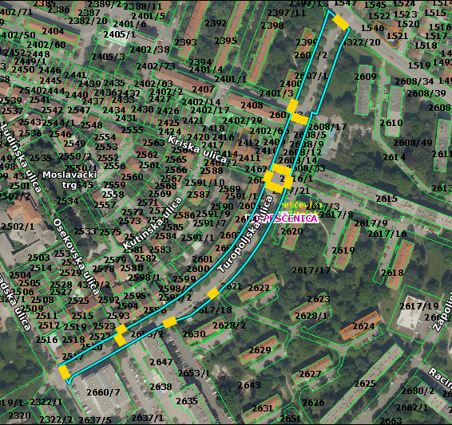
Slika 1.
Z a k lj u č a k 6.
o rješavanju komunalne problematike
Vijeće Mjesnog odbora Volovčica predlaže Vijeću Gradske četvrti Peščenica-Žitnjak da, u svrhu povećanja sigurnosti svih sudionika u prometu, od Zagrebačkog Holdinga d.o.o. – Podružnica Zagrebačke ceste zatraži
- provedbu održavanja horizontalne signalizacije prometa ponovnim iscrtavanjem 3 postojeća pješačka prijelaza na križanju Kolarove ulice (k.č. 2682/8 k.o. Peščenica) i Racinove ulice (k.č. 2682/9 i 2684/5 k.o. Peščenica) (slika 2).
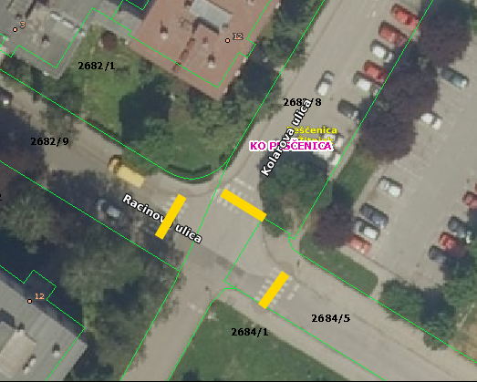
Slika 2.
Z a k lj u č a k 7.
o rješavanju komunalne problematike
Vijeće Mjesnog odbora Volovčica predlaže Vijeću Gradske četvrti Peščenica-Žitnjak da, u svrhu povećanja sigurnosti svih sudionika u prometu, od Mjesnog odbora Donje Svetice zatraži
- ispred Gradskog ureda za obnovu, izgradnju, prostorno uređenje, graditeljstvo, komunalne poslove i promet pokrenu radnje za donošenje Rješenja o postavi zaštitnih stupića na nogostupu kod objekta Planinska ul. k.br. 26.
Obrazloženje
Sukladno zaključku 11. sjednice Vijeća Mjesnog odbora Volovčica od 16.03.2022. godine za postavljanje zaštitnih stupića na nogostupu kod pješačkog prijelaza koji prelazi Ivanićgradsku ulicu kod k.br. Ivanićgradska ulica 11 i k.br. Planinska lica 26, k.č. 4325/1 k.o. Peščenica te očitovanju Gradskog ureda za obnovu, izgradnju, prostorno uređenje, graditeljstvo, komunalne poslove i promet po predmetu „GČ Peščenica-Žitnjak / Ivanićgradska-Planinska“ (klasa: 340-08/22-002/775, ur.br. 251-10-41-2/003-22-2 od 18.05.2022.) Vijeće MO Volovčica je donijelo zaključak kako je navedeno u dispozitivu.
Z a k lj u č a k 8.
o rješavanju komunalne problematike
Temeljem obavijesti iz očitovanja Gradskog ureda za obnovu, izgradnju, prostorno uređenje, graditeljstvo, komunalne poslove i promet po predmetu „GČ Peščenica-Žitnjak / Ivanićgradska-Planinska“ (klasa: 340-08/22-002/775, ur.br. 251-10-41-2/003-22-2 od 18.05.2022.), Vijeće Mjesnog odbora Volovčica predlaže Vijeću Gradske četvrti Peščenica-Žitnjak da od Gradskog ureda za obnovu, izgradnju, prostorno uređenje, graditeljstvo, komunalne poslove i promet zatraži
- omogućavanje u uvida u postojeću „Projektnu dokumentaciju poboljšanja funkcioniranja prometa na području Mjesnog odbora Volovčica“.
Obrazloženje
Slijedom saznanja o postojanju „Projektne dokumentacije poboljšanja funkcioniranja prometa na području Mjesnog odbora Volovčica“ kojom je predviđena uspostava nove prometne regulacije uspostave stajališta taxi vozila na segmentu raskrižja Ivanićgradske ulice i Planinske ulice te u svjetlu planirane nove regulacije prometa raskrižja Planinske ulice i Ulice Donje Svetice i učestalih prometnih zastoja duž Planinske ulice, Ivanićgradske ulice i Trga Volovčica, Vijeće MO Volovčica je donijelo zaključak kako je navedeno u dispozitivu.
Ad 4) Razno: izvješća, pitanja i prijedlozi
Predsjednica je izvijestila Vijećnike o obavijesti Gradskog ureda za mjesnu samoupravu, civilnu zaštitu i sigurnost o usvojenoj Statutarnoj odluci o izmjeni i dopuni Statuta Grada Zagreba kojom su uvedene novine u pogledu rokova i načina donošenja Programa održavanja komunalne infrastrukture za područje gradske četvrti i Planova komunalnih aktivnosti.
Predsjednica je izvijestila Vijećnike da je dana 25.05.2022. godine zaprimljen odgovor Gradskog ureda za obnovu, izgradnju, prostorno uređenje, graditeljstvo, komunalne poslove i promet (klasa 340-08/22-002/781, ur.br. 251-10-41-2/003-22-2 od 13.05.2022.) kojim se Vijeće obavještava da je Ulica Frana Alfirevića, prema čl.2. Odluke o uređenju prometa na području Grada Zagreba, javnoprometna površina koja mora biti dostupna svakom sudioniku u prometu pod jednakim uvjetima i granicama te stoga nije moguće postavljanje čuvara parkirališta-rampe na javnoprometnoj površini između stambenih zgrada na adresi Ulica Frana Alfirevića k.br. 2 i 4, k.č. 2402/38 k.o. Peščenica (sukladno Zaključku 11. sjednice VMO Volovčica, klasa 024-08/22-003/586, ur.br. 251-13-11-11-22-15).
Po navedenom odgovoru nadležnog Gradskog ureda, Vijeće je podnijelo zahtjev za ponovno razmatranje zahtjeva za postavljanje čuvara parkirališta-rampe na predloženoj lokaciji s obzirom da se radi o odvojku Ulice Frana Alfirevića koji je zapravo pristupna cesta koja vodi jedino prema garažama stanara Alfirevićevom ulice k.br. 2 i 4 i dvorištima s garažama obiteljskih kuća Kriške ulice k.br. 5-11 te se postavljanjem traženog čuvara parkirališta-rampe:
- neće ograničiti prometovanje Alfirevićevom ulicom i umanjiti dostupnost prometovanja Alfirevićevom ulicom drugim sudionicima u prometu,
- osigurat će se da nepropisno parkirana vozila (posebice kupaca obližnje Tržnice Volovčica koja ima svoje javno, besplatno parkiralište uz Planinsku ulicu) ne onemogućavaju pristup garažama stanara Alfirevićeve ulice k.br. 2-4 i dvorištima s garažama obiteljskih kuća Kriške ulice k.br. 5-11.
Nadalje, Predsjednica je izvijestila Vijećnike o obavijesti Podružnice Zagrebačke ceste da za ulice Ivanićgradska i Kriška, koje su dio Ugovora za uređenja javnoprometnih površina iz PKA 2022., nemaju kapacitete odraditi pripremne radove te su za iste lokacije zatražili od Gradonačelnika suglasnost za pokretanje postupka javne nabave kako bi se izabrao izvođač pripremnih radova.
Vijećnici su upoznati da je Gradski ured za obnovu, izgradnju, prostorno uređenje, graditeljstvo, komunalne poslove i promet, Sektor za komunalne poslove i javne površine predložio proširenje postojećeg plana redovitog održavanja uvrštavanjem u isti održavanje i dijela javne zelene površine južno od stambenog objekta Prilaz sv. Josipa Radnika 10, k.č. br. 2643, k.o. Peščenica koja se u katastru vodi kao park.
Predsjednica je zahvalila svima na učešću u radu sjednice i predložila je da se slijedeća sjednica VMO Volovčica održi dana 06.07.2022. godine s početkom u 18:00 sati.
Dovršeno u 19:45 sati.
KLASA: 024-08/22-03/1156
URBROJ: 251-13-11-11-22-1
Zagreb, 08. lipnja 2022.

Predsjednica
Vijeća Mjesnog odbora Volovčica
Iva Jelačić,v.r.

